Учреждение образования

«Белорусский государственный университет информатики и радиоэлектроники»

Филиал «Минский радиотехнический колледж»

# ОТЧЕТ

по лабораторной работе

# по учебному предмету «Программное обеспечение компьютерных сетей и Web-сервисов»

**№3 «Установка и настройка сетевого периферийного оборудования»**

Выполнил учащийся Бондаренко Т.А.

Группа 0К9491

Дата выполнения 16.09.2023 г.

Преподаватель Лещинский А.Г.

2023

Лабораторная работа№3

Номер учебной группы*:* 0К9491

Фамилия, инициалы учащихся*:* Бондаренко Т.А.

Дата выполнения работы*:* 16.09.2023г.

Тема работы:«Установка и настройка сетевого периферийного оборудования».

Цель работы: Закрепить теоретические знания на практике, получить практические навыки настройки параметров сетевой операционной системы.

Оснащение: Техническое задание, ПК, справочная литература.

Задание: Настроить параметры сетевой операционной системы. Создать сервер сетевой печати.

**Краткие теоретические сведения**

Дано: сервер Ubuntu 18.04, 2 сетевых принтера HP LaserJet 1320 и HP LaserJet 2420, необходимо заставить их нормально печатать по сети. Принт-сервер имеет IP адрес 192.168.0.10 принтеры 192.168.0.25 и 192.168.0.26. Имя администратора сервера serveradmin Устанавливаем необходимые пакеты: sudo apt-get install xinetd cupsys cupsys-client Делаем копию конфига: sudo cp /etc/cups/cupsd.conf /etc/cups/cupsd.conf.copy Преступаем к редактированию конфигурационного файла sudo nano /etc/cups/cupsd.conf Необходимо найти и закомментировать: (привести строки в файле, к виду, указанному ниже) #Browsing off #BrowseAllow @LOCAL #BrowseAddress @LOCAL #Listen localhost:631 Затем, найти и отредактировать: 3 Чтобы можно было заходить в WEB интерфейс и смотреть общие данные принт-сервера.

**Ход работы**

Установка и настройка Samba и Cups.

Установка Samba.

В начале необходимо открыть терминал и ввести команду sudo apt-get install samba, после чего нажать Enter. Затем нужно ввести пароль администратора системы и дождаться завершения установки.

Настройка Samba должна происходить в следующей последовательности:

1. Открыть файл настроек Samba с помощью команды sudo nano /etc/samba/smb.conf.

2. Раскомментировать (убрать символ # в начале строки) и изменить следующие параметры: workgroup = <имя рабочей группы>, security = user

3. Добавить следующий блок в конец файла:

[printers]

comment = All Printers

browseable = yes

path = /var/spool/samba

printable = yes

guest ok = yes

read only = yes

create mask = 0700

4. Сохранить изменения (нажать Ctrl+O, затем Enter) и закрыть файл (нажать Ctrl+X).

5. Перезапустить службу Samba с помощью команды sudo service smbd restart.

Результат установки и настройки Samba представлен на рисунке 1.

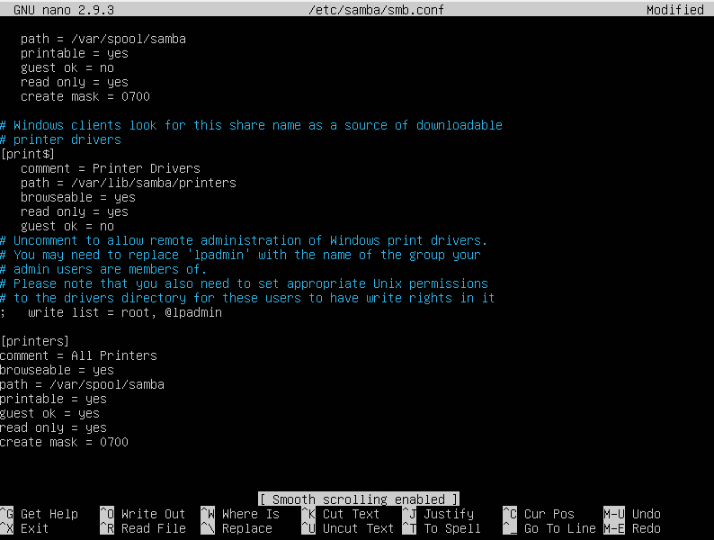

Рисунок 1 – Установка и настройка Samba

Установка Сups.

Для установки Cups необходимо ввести команду sudo apt-get install cups и нажать Enter. Так же как и при установки Samba нужно ввести пароль администратора системы и дождаться завершения установки.

Настройка Cups должна происходить в следующей последовательности:

1. Открыть веб-браузер и ввести адрес http://localhost:631.

2. Нажать на ссылку "Administration" и ввести пароль администратора системы (root).

3. Нажать на ссылку "Add Printer".

4. Ввести имя пользователя и пароль вашей учетной записи Ubuntu.

5. Выбрать принтер из списка доступных принтеров или добавить его вручную, следуя инструкциям на экране.

6. Установить параметры принтера, такие как имя, описание, расположение и драйвер.

7. Подтвердить настройки и завершите процесс добавления принтера.

Результат настройки и установки Cups представлен на рисунке 2.

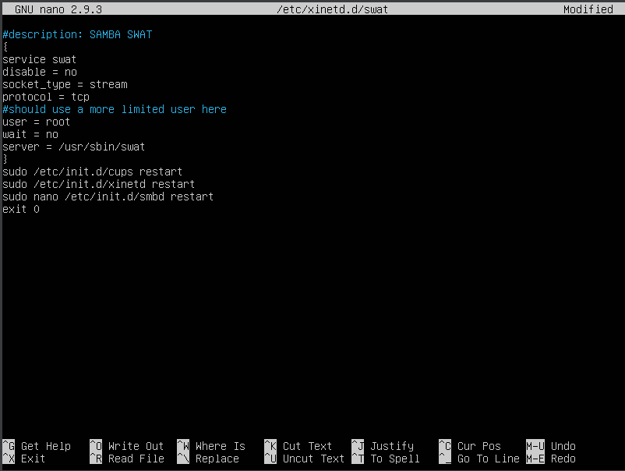

Рисунок 2 – Настройка и установка Cups

Настройка принт-сервер для работы по сети.

Для настройки принт-сервера в Ubuntu, требуется выполнить следующие шаги:

1. Установить Samba и Cups, следуя инструкциям, указанным выше.

2. Подключить принтер к компьютеру, на котором установлен Ubuntu (нужно убедиться, что принтер включен и правильно подключен к компьютеру).

3. Открыть веб-браузер и ввести адрес http://localhost:631.

4. Нажать на ссылку "Administration" и ввести пароль администратора системы (root).

5. Нажать на ссылку "Add Printer".

6. Ввести имя пользователя и пароль вашей учетной записи Ubuntu.

7. Выбрать принтер из списка доступных.

8. Установить параметры принтера, такие как имя, описание, расположение и драйвер.

9. Подтвердить настройки и завершить процесс добавления принтера.

После выполнения этих шагов, принт-сервер должен быть настроен для работы по сети через Ubuntu.

Результат настройки принт-сервера представлен на рисунке 3.

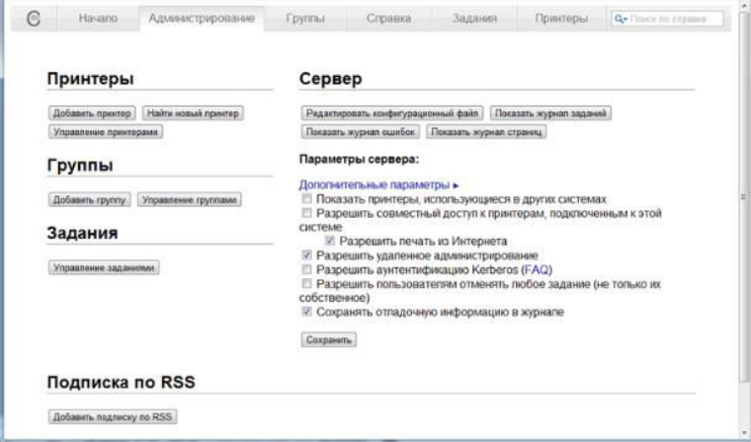

Рисунок 3 – Настройка принт-сервера

**Контрольные вопросы и задания**

1. **Что такое сетевой адаптер?**

Ответ: Сетевой адаптер - это устройство, которое позволяет компьютеру подключаться к сети. Он выполняет функцию интерфейса между компьютером и сетью, преобразуя данные, передаваемые по сети, в формат, понятный компьютеру, и наоборот. Сетевой адаптер может быть встроенным в материнскую плату компьютера или представлять собой отдельное устройство, подключаемое к компьютеру через различные интерфейсы, такие как Ethernet, Wi-Fi или Bluetooth.

1. **Что такое концентратор?**

Ответ: Концентратор - это устройство, используемое в компьютерных сетях для объединения нескольких сетевых устройств в одну сеть. Он принимает данные от каждого подключенного устройства и передает их всем остальным устройствам в сети. Концентратор работает на физическом уровне сети и просто повторяет сигналы, полученные от каждого устройства, чтобы все остальные устройства могли их получить. Концентраторы обычно используются в локальных сетях (LAN) и имеют несколько портов для подключения устройств.

1. **Что такое коммутатор?**

Ответ: Коммутатор - это устройство, используемое в компьютерных сетях для соединения нескольких сетевых устройств в одну сеть и передачи данных только тем устройствам, которым они предназначены. Коммутатор работает на канальном уровне сети и имеет возможность анализировать адреса MAC (Media Access Control) устройств, подключенных к нему, и пересылать данные только на нужные порты, минимизируя коллизии и повышая эффективность передачи данных в сети. Коммутаторы обычно используются в локальных сетях (LAN) и имеют множество портов для подключения устройств.

1. **Что такое маршрутизатор?**

Ответ: Маршрутизатор - это устройство, используемое в компьютерных сетях для передачи данных между различными сетями. Он работает на сетевом уровне и осуществляет принятие решений о передаче пакетов данных на основе информации о маршрутах. Маршрутизаторы анализируют IP-адреса пакетов данных и определяют наилучший путь для доставки их до конечного пункта назначения. Они могут использоваться для связи локальных сетей (LAN), а также для связи сетей различных провайдеров или организаций. Маршрутизаторы обеспечивают более гибкую и эффективную передачу данных в сети, позволяя выбирать оптимальные маршруты и обходить возможные препятствия или перегрузки.

1. **В чем отличия активного и пассивного сетевого оборудования? Приведите примеры активного и пассивного оборудования.**

Ответ: Отличия активного и пассивного сетевого оборудования заключаются в их способности усиливать и передавать сигналы.

Активное сетевое оборудование имеет встроенные источники питания и может усиливать сигналы, что позволяет передавать данные на большие расстояния или через препятствия. Примерами активного оборудования являются маршрутизаторы, коммутаторы, концентраторы и повторители.

Пассивное сетевое оборудование не имеет встроенных источников питания и не усиливает сигналы. Оно просто передает сигналы без изменений. Примерами пассивного оборудования являются кабели Ethernet, разъемы RJ-45, разветвители (splitter) и патч-панели.

Оба типа оборудования играют важную роль в построении компьютерных сетей и используются в различных комбинациях для обеспечения эффективной передачи данных.